高新区社会保障和公共事业局信息

第56期

珠海（国家）高新区管委会社会保障和公共事业局 2019年5月7日

高新区开展“五一”文化旅游市场禁毒宣传活动

为不断加大禁毒预防、打击、管控工作力度，切实提升禁毒治理水平，“五一”前夕，区社会事业局牵头，联合市文化广电旅游体育局综合执法五支队、区文化中心等部门开展全区文化旅游禁毒宣传活动。
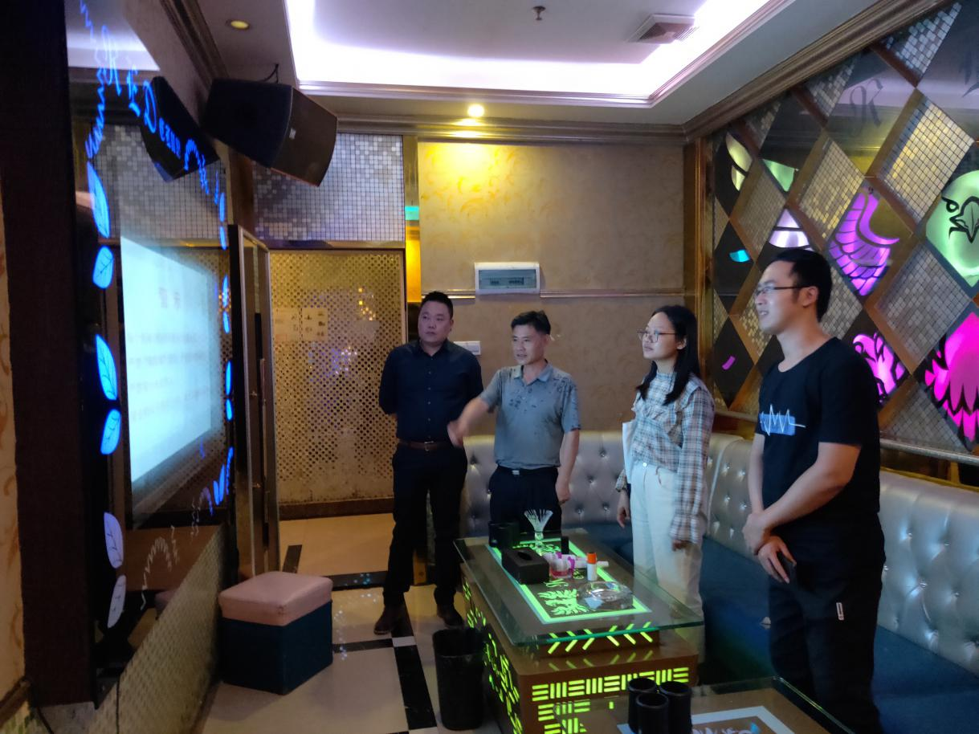
活动中，检查人员认真细致地检查文化娱乐场所，景点景区、星级酒店均未发现有违法犯罪现象。检查人员还当场向娱乐场所、旅游场所经营者及从业人员宣传有关禁毒的法律法规，现场普及禁毒知识，增强他们积极参与禁毒、自觉守法经营的意识，并告诫他们必须严格执行文化娱乐场所、旅游区域无毒化管理，严禁“涉毒”等违法犯罪行为。
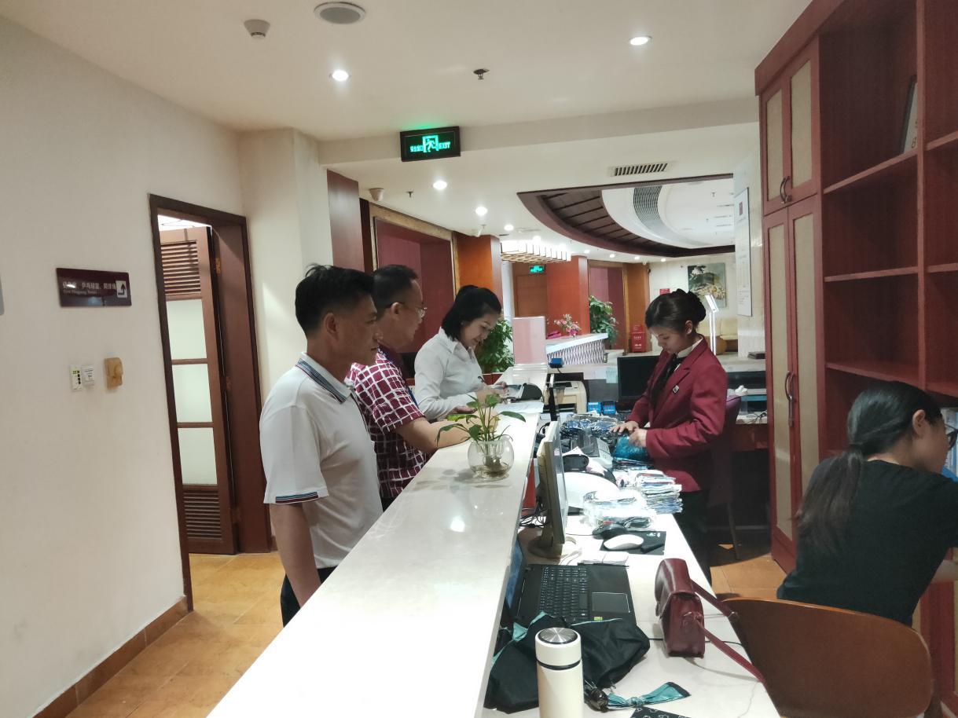
针对检查中发现的部分酒店大厅、娱乐场所大厅及包厢内未在显著位置张贴禁毒警示标志，部分从业人员缺乏毒品知识培训等问题，检查人员责令进行限期整改，并要求相关单位切实抓好禁毒预防和宣传工作，一旦发现吸贩毒人员要及时向公安、文化部门举报。
此次专项检查活动，共检查文化娱乐场所19家次、景点8家次、上档次上规模酒店3家次，发放了禁毒宣传资料200余份，达到了良好的社会宣传效果，进一步营造了我区浓厚的禁毒教育氛围。
下一步，我们将继续结合“扫黄打非”专项斗争，把禁毒作为文化广电旅游体育市场日常监督检查的一项重要内容，切实维护辖区文体旅游市场的健康繁荣、和谐稳定、安全有序。

